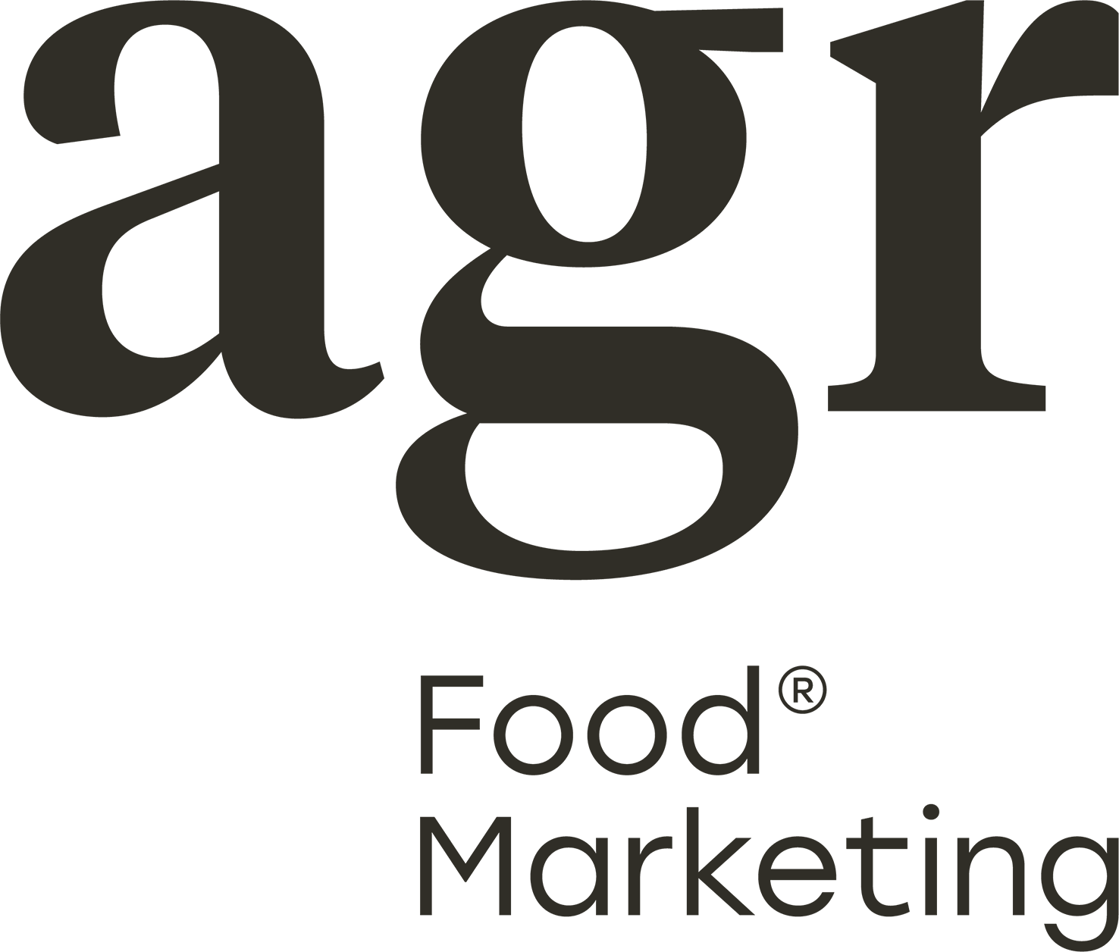


Madrid, 5 de junio de 2025

Estos son los ganadores de la II edición de los Premios Planes Gourmet

Se han distinguido los productos gourmet y las iniciativas que promueven el valor turístico de la gastronomía española en nueve categorías en la gala que condujeron anoche Ángeles Blanco y José Ribagorda.

Chefs, sumilleres, influencers gastro y destacados comunicadores, como Francis Paniego, Iván Cerdeño, Juan Pozuelo, Sara Peral, Ana Terradillos, Luján Argüelles, Laila Jiménez, Nacho Abad, David Aleman, María Verdoy, Carmen Corazzini, Bricio Segovia, Nuria Seró o Christian Gálvez, han asistido a la ceremonia de entrega de premios.

Acercar al público los alimentos gourmet desde la perspectiva de la experiencia y reconocer el valor turístico de la gastronomía nacional, la importancia del producto y la industria que lo genera, ha sido el eje central de la II edición de los Premios Planes Gourmet, creados por Mediaset España en colaboración con la agencia AGR Food Marketing, en la ceremonia de entrega de premios conducida anoche por Ángeles Blanco y José Ribagorda en el Círculo de Bellas Artes de Madrid.

A través de nueve categorías, se han reconocido productos y materias primas de excelencia, experiencias turísticas culinarias y proyectos que contribuyen a poner en valor la gastronomía de nuestro país en los Premios Planes Gourmet, los primeros premios gastronómicos nacionales organizados por un grupo audiovisual:

Esta es la lista de premiados:

- Premio Planes Gourmet al Sabor de Origen: Denominación de Origen Baena, “por preservar la excelencia de uno de los aceites de oliva virgen extra más emblemáticos de España, manteniendo vivo el vínculo entre tradición, territorio y calidad”.
- Premio Planes Gourmet al Sabor Madurado: Iruki, del Grupo Embajadores, “por convertir la maduración de la carne en una expresión de excelencia gastronómica, combinando conocimiento, respeto por el producto y pasión por el sabor”.
- Premio Planes Gourmet al Turismo Enogastronómico: Diputación de A Coruña, "por poner en valor la conexión entre territorio, identidad y gastronomía, posicionando la riqueza culinaria coruñesa como motor de atracción turística”.

- Premio Best for the World: KM Zero Innovation Hub, “por fomentar la innovación alimentaria sostenible y promover un modelo gastronómico más responsable”.
- Premio Planes Gourmet a la Investigación Aplicada al Viñedo: Denominación de Origen Campo de Borja, “por su apuesta por la investigación y la valorización de la garnacha, demostrando que la innovación y la tradición pueden avanzar juntas para engrandecer el viñedo español”.
- Premio Planes Gourmet a la Innovación en la Cocina Actual: Thermomix, “por revolucionar la forma de cocinar generación tras generación, acercando la innovación tecnológica a millones de hogares y profesionales de la gastronomía”.
- Premio Planes Gourmet a la Producción Sostenible: COEXPHAL, “por liderar un modelo agrícola comprometido con la sostenibilidad, la eficiencia de los recursos y el desarrollo responsable de la producción hortofrutícola”.
- Premio Planes Gourmet a la Marca Agroalimentaria: Tierra de Sabor, “por convertirse en un referente de calidad y confianza, representando la excelencia de los productos agroalimentarios de Castilla y León dentro y fuera de nuestras fronteras”.
- Premio Planes Gourmet 2026: Restaurantes y Tabernas Centenarios de Madrid, “por mantener el legado gastronómico de la capital, manteniendo vivas tradiciones, recetas e historias que forman parte de la identidad cultural y culinaria de Madrid”.

Esta noche de gastronomía al más alto nivel, que ha contado con la colaboración de Font Vella y Zumos Pago, ha reunido a cocineros de renombre, sumilleres, creadores digitales, periodistas, comunicadores gastro, representantes de las principales denominaciones de origen y celebrities, velada a la que han asistido más de 200 invitados.

Por la alfombra roja de los Premios Planes Gourmet han desfilado nombres de prestigio de la gastronomía nacional como, los chefs Francis Paniego, jefe de cocina del restaurante El Portal de Echaurren en Ezcaray con dos estrellas Michelin, Juan Pozuelo, cocinero emblemático de Canal Cocina y formador gastronómico, Iván Cerdeño, chef estrella Michelin y propietario del restaurante Iván Cerdeño-Cigarral del Ángel en Toledo con dos estrellas Michelin, Sara Peral, chef estrella Michelin, y Susi Díaz, chef que ha convertido el restaurante La Finca de Elche con una estrella Michelin en un referente de la alta cocina alicantina; Amaranta Rodríguez, cofundadora y jefa de sala del Culler de Pau en O Grove; Armando del Rey, codirector del Corral de la Morería en Madrid; las influencers culinarias Laura López Mon (@laura.lopez.mon) y Sabina Banzo (@sabinabanzo); y los periodistas gastronómicos Nacho Sándoval y Paz Ivison, Premio Nacional de Gastronomía 2000, junto a populares comunicadores, como Ana Terradillos, Luján Argüelles, Laila Jiménez, Nacho Abad, David Aleman, María Verdoy, Carmen Corazzini, Bricio Segovia, Nuria Seró y Christian Gálvez, entre otros.

